亮点课堂案例展示
（第八期）
注重情景教学，推进课程改革
“救”在身边：创伤患者徒手搬运术
—以健康学院《临床常用技术》为例
在医学教育领域，创伤患者搬运技术的教学至关重要。近日，健康学院在临床常用技术课程教学中，为了让学生切实掌握徒手搬运这一关键技能，设计了一堂理论与实践深度融合的特色课程，带大家沉浸式体验如何做一名合格的院前急救医务人员。
课堂起始，授课教师刘媛媛老师借助多媒体设备，展示一系列因错误搬运导致创伤患者二次伤害的案例视频，以及正确搬运成功挽救患者生命的正面范例，强烈的视觉冲击与鲜明对比，瞬间抓住学生注意力，随后抛出问题：“面对不同受伤情况和环境，如何正确徒手搬运患者？”引发学生热烈讨论，在思维碰撞中自然引入徒手搬运技术的学习主题，成功激发学生求知欲。借助多媒体课件，刘老师对徒手搬运技术进行系统讲解。从徒手搬运的适用范围、基本原则，到不同搬运方法（单人搬运、双人搬运、多人搬运等多种徒手搬运方法等）的动作要领、注意事项，都一一剖析。同时结合临床实际案例，分析错误搬运可能导致的二次伤害，让学生深刻认识规范操作的重要性，为后续实践操作筑牢理论根基。
刘老师先进行现场示范。邀请一位同学扮演创伤患者，模拟不同创伤情境，依次展示各种搬运方法的标准操作流程。在示范单人抱持搬运法时，刘老师边操作边强调：“手臂要稳固托住患者大腿和背部，保持患者身体水平，避免扭曲。”精准的动作示范与清晰的要点讲解，让学生们对操作细节有了直观认识。随后，让同学们主动上来进行操作，在模拟场景中反复演练各类搬运技术，学生们热情很高，积极性很高。通过不断练习与纠错，学生们逐渐熟练掌握操作要领，团队协作能力也得到有效提升。
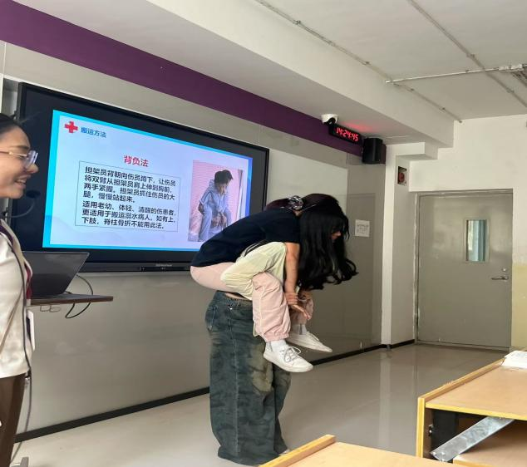 | 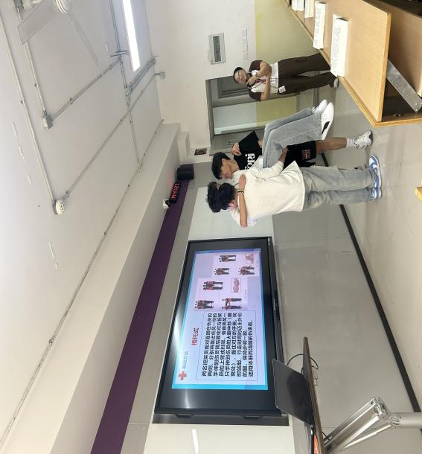
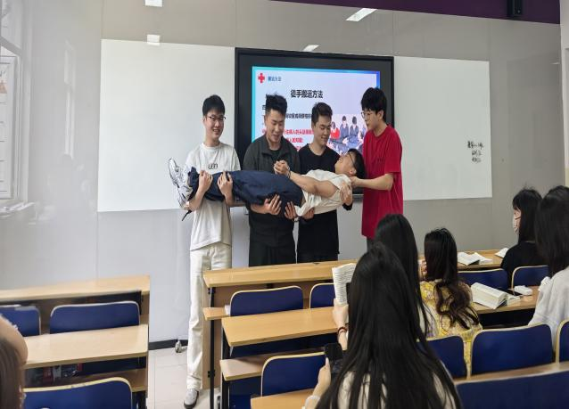 | 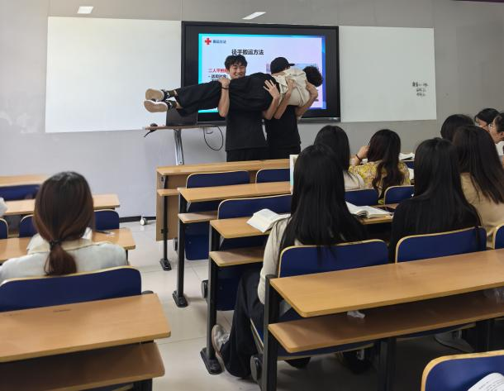
此次创伤患者搬运技术课程，打破传统教学局限，将理论与实践深度融合，让学生在“做中学”，有效提升了学生对徒手搬运技术的掌握程度，这种教学模式不仅提升了学生的专业实践能力，更培养了他们的应急处理能力和团队协作精神，为他们未来在急救医疗岗位上有效应对创伤患者搬运工作，保障患者生命安全奠定了坚实基础，也为临床常用技术课程教学改革提供了有益借鉴。

